**Viering PCB Brugge 2-3 augustus 2025**

**‘Over hoop. En over een God die altijd op zoek is**

**naar wie en wat verloren lijkt…’**

**Toespraak**

* **Om te beginnen:**

**Een bericht uit de krant - Un article tiré du journal - A message from the newspaper:**

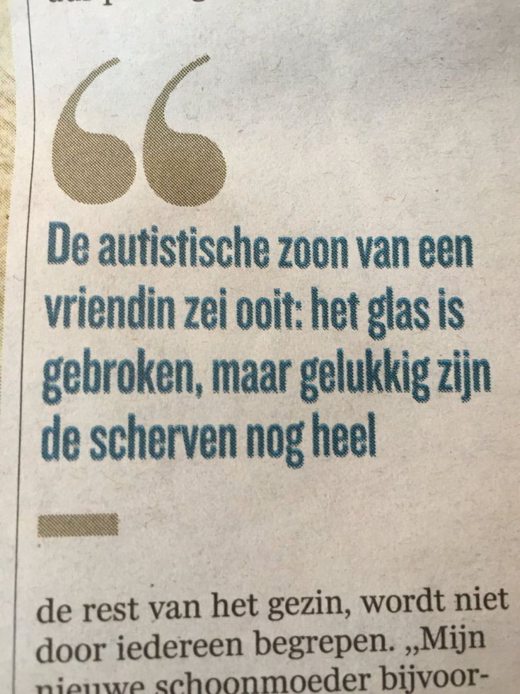

De autistische zoon van een vriendin zei ooit: ‘Het glas is gebroken, maar gelukkig zijn de scherven nog heel.’

*Le fils autiste d'une amie a dit un jour: ‘Le verre est cassé, mais heureusement, les morceaux sont encore intacts.’*

The autistic son of a friend once said: ‘The glass is broken, but fortunately the shards are still intact.’

**‘Een gebroken theekopje is geen**

**gebrekkig voorbeeld**

**van een theekopje,**

**maar een perfect voorbeeld**

**van een gebroken theekopje…’**

**Adele B Mccollum**

**‘Une tasse à thé cassée n'est pas un**

**mauvais exemple**

**de tasse à thé,**

**mais un parfait exemple**

**de tasse à thé cassée... ‘**

**Adele B Mccollum**

**‘A broken teacup is not a**

**flawed example**

**of a teacup,**

**but a perfect example**

**of a broken teacup...’**

**Adele B Mccollum**

* **Een recent verschijnsel in onze buurten en gemeenschappen: het ‘Repair Café’…**
* **Un phénomène récent dans nos quartiers et nos communautés: le ‘Repair Café’…**
* **A recent phenomenon in our neighborhoods and communities: the ‘Repair Café’...**



‘Repair Cafés’ zijn gratis toegankelijke bijeenkomsten, waarbij buurtgenoten elkaar op vrijwillige basis helpen bij het herstellen van allerhande voorwerpen.

Les ‘Repair Cafés’ sont des réunions qui sont accessibles gratuites, et dans lesquels des volontaires veulent aider n’importe qui à la restauration de toutes sortes d’objets.

'The ‘Repair Cafés’ are meetings who are free accessible on a voluntary basis, in which neighbours help each other in restoring all kinds of objects, without asking money for it.

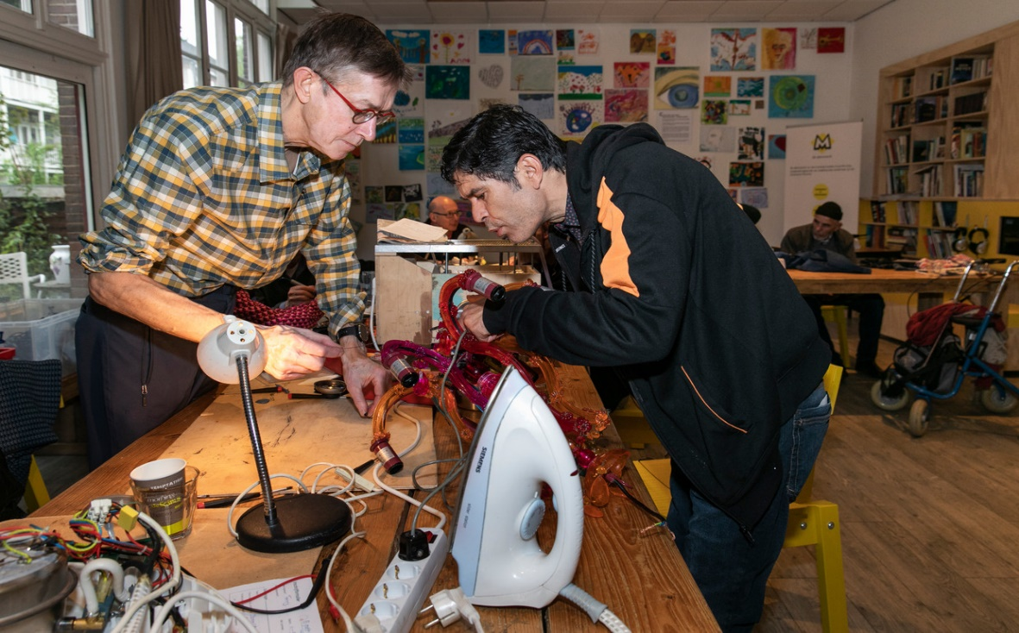

**In het Repair Café hebben ze dat strijkijzer zo weer aan de praat**

**Dans le Repair Café, le fer à repasser est remise immédiatement en service**

**In the Repair Café, the iron is immediately put back into service**

* **Weggooien? Mooi niet!**

# Recent is er een interessant boek verschenen over dit nieuwe fenomeen. Het draagt de prachtige titel: ‘Weggooien? Mooi niet!’. In dit boek beschrijft Martine Postma hoe zij in 2009 op het idee voor het Repair Café kwam, en hoe het concept zich sindsdien over de hele wereld heeft verspreid.

# Un livre intéressant sur ce nouveau phénomène vient de paraître. Il porte le titre évocateur: ‘Weggooien? Mooi niet!’ (Jeter? Certainement pas!). Dans cet ouvrage, Martine Postma raconte comment elle a eu l'idée du Repair Café en 2009 et comment le concept s'est depuis répandu dans le monde entier.

An interesting book about this new phenomenon was recently published. It has the wonderful title: ‘Weggooien? Mooi niet!’ (Throw it away? No way!). In this book, Martine Postma describes how she came up with the idea for the Repair Café in 2009 and how the concept has since spread around the world.



**Dit is mooi hé? Niet weggooien dus…**

**C’est beau n’est ce pas? Donc ne pas jeter...**

**This is very beautiful isn't it? So don’t throw it away...**

**In Japan worden gebroken voorwerpen dikwijls hersteld met GOUD. De barst wordt beschouwd als een uniek getuigenis van de geschiedenis die het voorwerp meemaakte, en dat maakt het voorwerp zelf nog zoveel mooier.**

**Au Japon, des objets cassés sont souvent restaurés avec de L’OR. La fissure est considérée comme un témoignage unique de l’histoire que le sujet a connu. Cette réparation rend l’objet lui-même tellement plus beau.**

**In Japan, broken objects are often repaired with GOLD. The crack is seen as a unique testament to the history that the object has experienced, and that makes the object itself even more beautiful.**

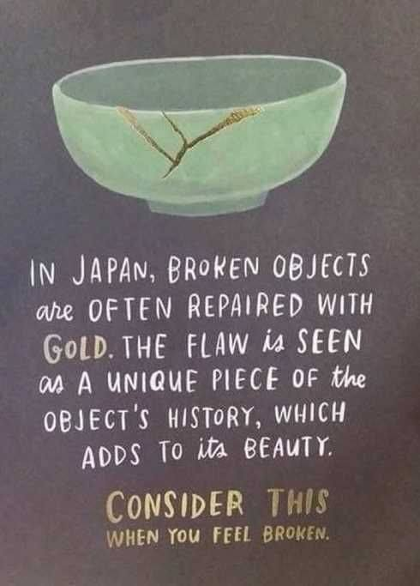

* **God is een trouwe bezoeker van de rommelmarkt…**

Van de hand gedaan

Beschadigd en onbruikbaar

ooit flarden van leven gekend

nu afgedankt terzijde.

Wat overbodig was,

niet nodig meer - vergeten,

nu van de hand gedaan

en niet méér waard

dan wat een gek er nog voor geeft…

Wie ziet nog wat in mij?

Geen mensenleven kan

zijn waarde zo verliezen,

hoe derderangs misschien

en hoe beschadigd ook.

Geen mens is waardeloos

omdat de kleur ons niet bevalt,

de vorm ons tegenstaat,

de aantrekkingskracht ontbreekt.

Geen mens is waardeloos

omdat hij krassen heeft of breuken

schijnbaar voor niets meer dient

en niet meer bruikbaar is.

Gelukkig ziet God toekomst

in waar geen mens nog oog voor heeft

en zoekt Hij langs de randen van het leven

naar wie geen plaats meer krijgt,

wie weggeschoven is, gedeukt, gekneusd

voor iedereen heeft afgedaan.

God is een trouw bezoeker van de rommelmarkt.

Hij kent de waarde

van het weggegooide leven

en geeft het nieuwe glans en kracht

met al Zijn milde mededogen,

vanuit de ruimte van Zijn grote hart.

Elk mensenleven is en blijft voor Hem

meer dan de moeite

van het zoeken en van het vinden waard.

(vrij naar Sytze de Vries)

* **Dieu est un visiteur fidèle du marché aux puces…**

Mis au rebut

Endommagé et inutilisable,

fragments d'une vie autrefois connue,

aujourd'hui mis au rebut.

Ce qui était superflu,

plus nécessaire, oublié,

aujourd'hui mis au rebut

et ne valant plus

que ce qu'un fou pourrait encore en donner...

Qui voit encore quelque chose en moi?

Aucune vie humaine ne peut

perdre ainsi sa valeur,

aussi insignifiante soit-elle,

aussi abîmée soit-elle.

Aucun être humain n'est sans valeur

parce que sa couleur ne nous plaît pas,

sa forme nous déplaît,

il ne nous attire pas.

Aucun être humain n'est sans valeur

parce qu'il a des rayures ou des cassures,

qu'il semble ne plus servir à rien

et qu'il n'est plus utilisable.

Heureusement, Dieu voit l'avenir

là où aucun homme ne le voit encore

et Il cherche aux marges de la vie

ceux qui n'ont plus leur place,

ceux qui ont été écartés, meurtris, brisés,

ceux dont tout le monde s'est débarrassé.

Dieu est un fidèle visiteur du marché aux puces.

Il connaît la valeur de la vie jetée

et lui redonne éclat et force

avec toute Sa douce compassion,

depuis l'espace de Son grand cœur.

Chaque vie humaine reste pour Lui

plus que la peine de chercher et de trouver.

(librement inspiré de Sytze de Vries)

* **God is a faithful visitor to the flea market...**

Discarded

Damaged and unusable,

fragments of a life once known,

now discarded and cast aside.

What was superfluous,

no longer neede - forgotten,

now discarded

and worth no more

than what a fool would still give for it...

Who still sees anything in me?

No human life can

lose its value in this way,

no matter how insignificant

or damaged it may be.

No human being is worthless

because we don't like their color,

their shape repels us,

or they lack appeal.

No human being is worthless

because they have scratches or cracks,

seem to serve no purpose anymore,

and are no longer useful.

Fortunately, God sees a future

where no human being can see it,

and He searches along the edges of life

for those who no longer have a place,

who have been pushed aside, dented, bruised,

discarded by everyone.

God is a faithful visitor to the flea market.

He knows the value of discarded life

and gives it new luster and strength

with all His gentle compassion,

from the space of His great heart.

Every human life is and remains for Him

more than worth

the effort of searching and of finding.

(freely adapted from Sytze de Vries)

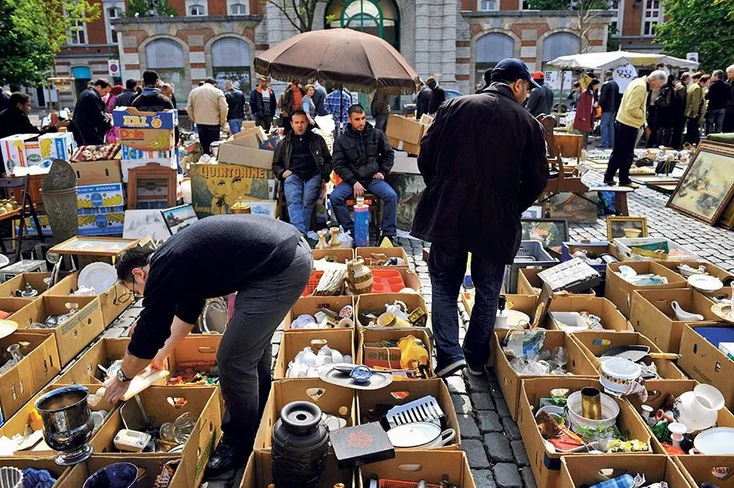

* **God is ook de Grote Hersteller – Hij heeft een ‘Repair-café’ dat altijd open is…**

**God ligt op zijn rug onder de wereld.**

**Steeds aan het repareren,**

**steeds is er iets kapot.**

**Ik wilde hem helemaal zien,**

**maar ik zie slechts de zolen**

**van zijn schoenen…**

**en ik ween.  
En dat is Zijn lof.**

**Jehoeda Amichai**

* **Dieu est aussi le Grand Réparateur – Il a un ’Repair Café’ qui est toujours ouvert…**

**Dieu est allongé sur le dos sous le monde.**

**Il répare sans cesse,**

**il y a toujours quelque chose qui casse.**

**Je voulais Le voir en entier,**

**mais je ne vois que les semelles**

**de Ses chaussures...**

**et je pleure.**

**Et c'est là Son éloge.**

**Yehuda Amichai**

* **God is the Great Repairer—He has a ‘Repair Café’ that is always open...**

**God lies on his back beneath the world.**

**Always repairing,**

**always something broken.**

**I wanted to see Him completely,**

**but I see only the soles**

**of His shoes...**

**and I weep.**

**And that is His praise.**

**Yehuda Amichai**

* **Waar we op hopen: dat in elke gevangenis ook zo’n soort ‘Repair Café’ zou worden ingericht…**

En waarom zouden we ook de gevangenis niet durven dromen als een soort ‘Repair Café’? Waar men gebroken en gekwetste mensen niet zomaar per definitie weggooit in de vergeetput, of aan de kant schuift als definitief kapot en afgeschreven. Of toch minstens deze kapel hier die op zaterdag of zondag een uurtje wordt opengesteld voor iedereen, als een ‘Repair Café’ in het klein, waar iedereen welkom is met zijn ‘brokken en scherven’ en met zijn (misschien voor een stuk zelf kapot geprutste..?) leven. Waar hoop is op herstel. Waar gedroomd wordt van genezing en heling, en vurig gehoopt wordt op een mogelijk nieuw begin…

Maar daar is uiteraard een grondige mentaliteitswijziging voor nodig. Bij onszelf, bij mensen van ‘binnen’ en van ‘buiten’ - én bij de beleidsmakers. Er zullen nieuwe kansen moeten gecreëerd worden om onszelf en elkaar te ontmoeten en te leren kennen. We moeten op-nieuw leren geloven dat er een goed alternatief is voor ‘weggooien’, en dat dit alternatief voor iedereen bereikbaar moet worden gemaakt. We moeten op alle manieren en met alle beschikbare middelen investeren in een daadwerkelijk herstel-beleid. We moeten leren denken in ‘oplossingen’ in plaats van in ‘problemen’ – zeker wanneer het over gekwetste en stukgelopen mensen gaat…

[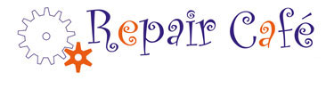](about:blank)

* **Ce que nous espérons: qu'une sorte de ‘Repair Café’ soit également mis en place dans chaque prison.**

Et pourquoi n'oserions-nous pas imaginer la prison comme une sorte de ‘Repair Café’? Où les personnes brisées et blessées ne sont pas simplement jetées dans les oubliettes, ou mises de côté comme définitivement cassées et hors d'usage. Ou du moins cette chapelle ici, ouverte à tous le samedi ou le dimanche pendant une heure, comme un ‘Repair Café’ à petite échelle, où chacun est le bienvenu avec ses ‘bric-à-brac’ et sa vie casseé (peut-être en partie détruite par ses propres erreurs?). Où l'espoir d'une guérison est présent. Où l'on rêve de guérison et de rétablissement, et où l'on espère ardemment un nouveau départ...

Mais cela nécessite bien sûr un changement radical de mentalité. De notre part et de celle des personnes ‘internes’ et ‘externes’ - et chez les décideurs politiques. De nouvelles occasions à se rencontrer nous-mêmes et les uns les autres devront être créées. Nous devons réapprendre à croire qu'il existe une bonne alternative au ‘jetable’ et que cette alternative peut être accessible à tous. Nous devons investir par tous les moyens et avec toutes les ressources disponibles dans une véritable politique de réparation. Nous devons apprendre à penser en termes de ‘solutions’ plutôt que de ‘problèmes’, surtout lorsqu'il s'agit de personnes blessées et brisées...

* **What we hope for: that every prison will also set up a similar ‘Repair Café’.**

[](about:blank)

And why shouldn't we dare to dream of prison as a kind of ‘Repair Café’? Where broken and wounded people are not simply thrown away into oblivion, or pushed aside as definitively broken and written off. Or at least this chapel here, which is open to everyone for an hour on Saturdays or Sundays, like a mini ‘Repair Café’, where everyone is welcome with their ‘waste’ and their (perhaps partly self-destroyed?) lives. Where there is hope for cure. Where dreams of healing and recovery are held, and fervent hopes are cherished for a possible new beginning...

But this obviously requires a fundamental change in mentality, both on our part, among people from ‘inside’ and 'outside' and on the part of policymakers. New opportunities will have to be created for people to meet and get to know ourselves and each other. We must learn to believe once again that there is a good alternative to ‘throwing away’, and that this alternative can be made accessible to everyone. We must invest in a genuine recovery policy in every way possible and with all available means. We must learn to think in terms of ‘solutions’ rather than ‘problems’ – especially when it comes to hurt and broken people...

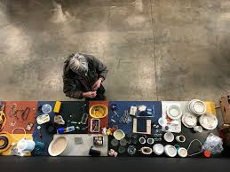

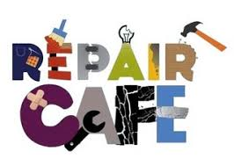

Laten we dus binnen en buiten, in en omheen de gevangenis een aantal ‘Repair Cafés’ oprichten, om wie en wat gebroken is te helen, te genezen, weer heel te maken als nieuw geboren…

Alors, créons un certain nombre de ‘Repair Cafés’ à l'intérieur et à l'extérieur, ici dans la prison et autour de la prison, pour réparer, reconstruire et guérir toutes les personnes et les choses qui sont cassés, pour les restaurer comme nouveau né…

So let's set up a number of ‘Repair Cafés’ inside and outside, in and around the prison, to heal all the people and all the things that are broken, to restore it and to make them totally as new born...

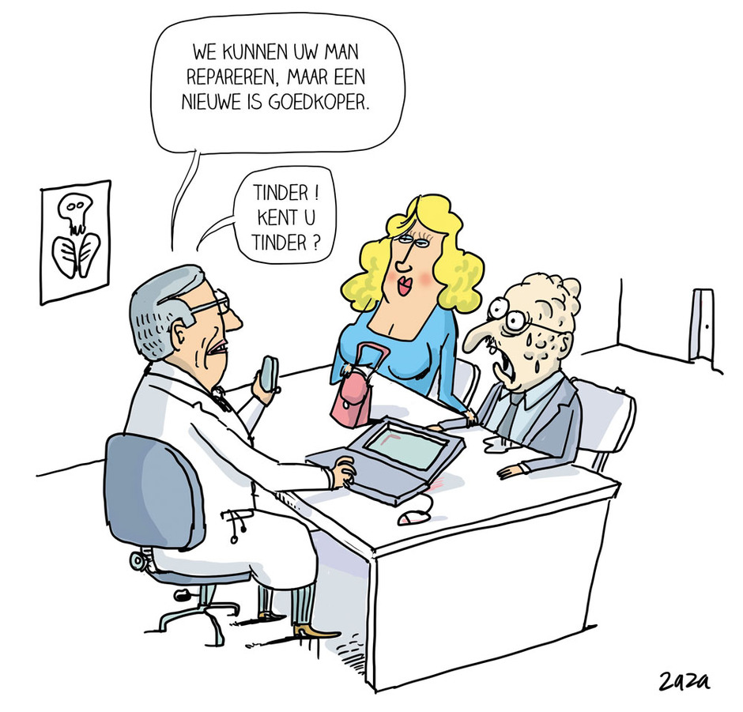



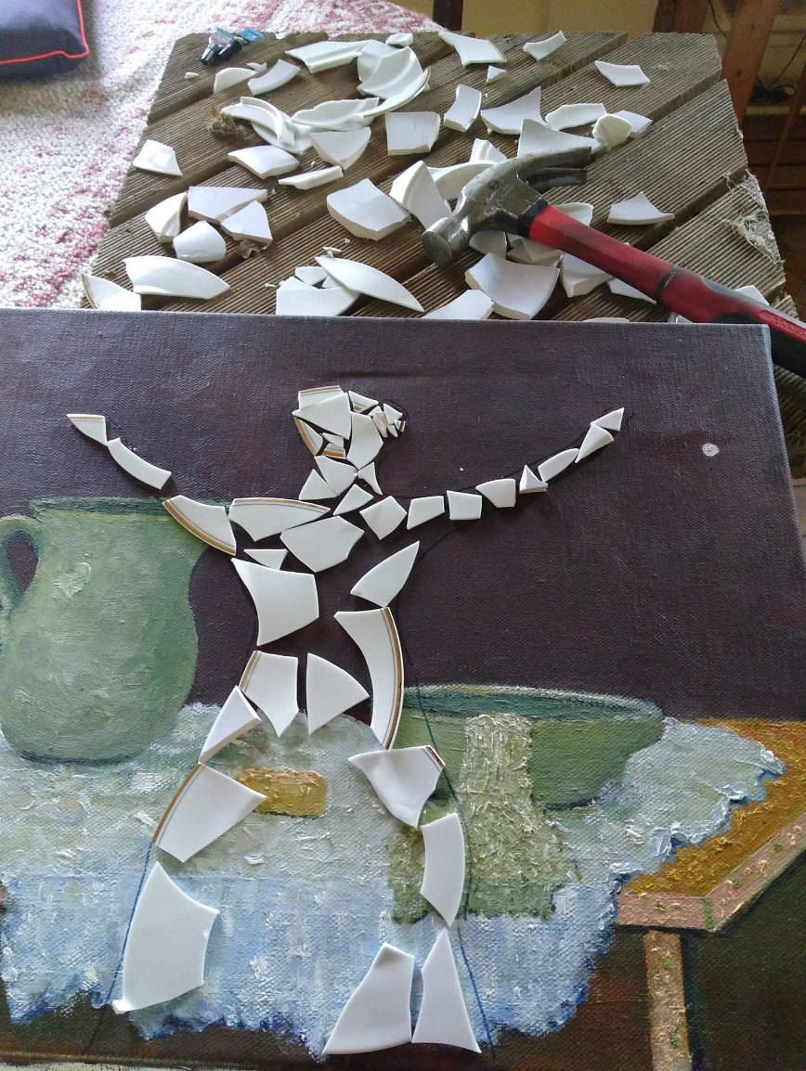

[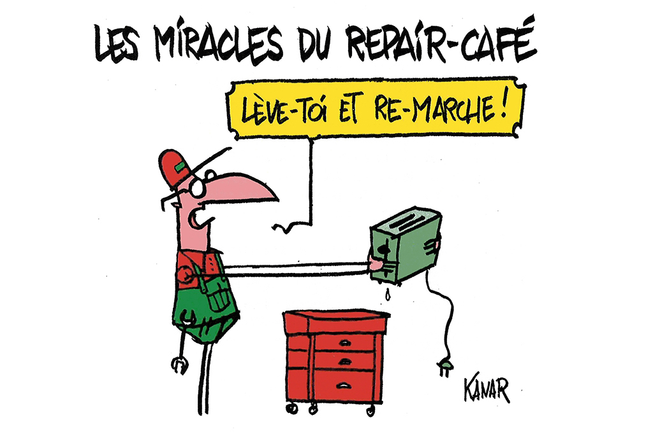](https://www.google.be/url?sa=i&url=https://repairtogether.be/nl/repair-cafe-gebruiksaanwijzing/&psig=AOvVaw1d_4HOLhSxLifVHcIVQUf8&ust=1615624428824000&source=images&cd=vfe&ved=0CAIQjRxqFwoTCNDq8pOsqu8CFQAAAAAdAAAAABAD)

**samenstelling: geert dedecker**